Sociální služby města Hořice, příspěvková organizace města Hořice
Riegrova 2111 Hořice 508 01, IČ 70889961

Zpráva o činnosti a hospodaření Sociálních služeb města Hořice p.o za rok 2020

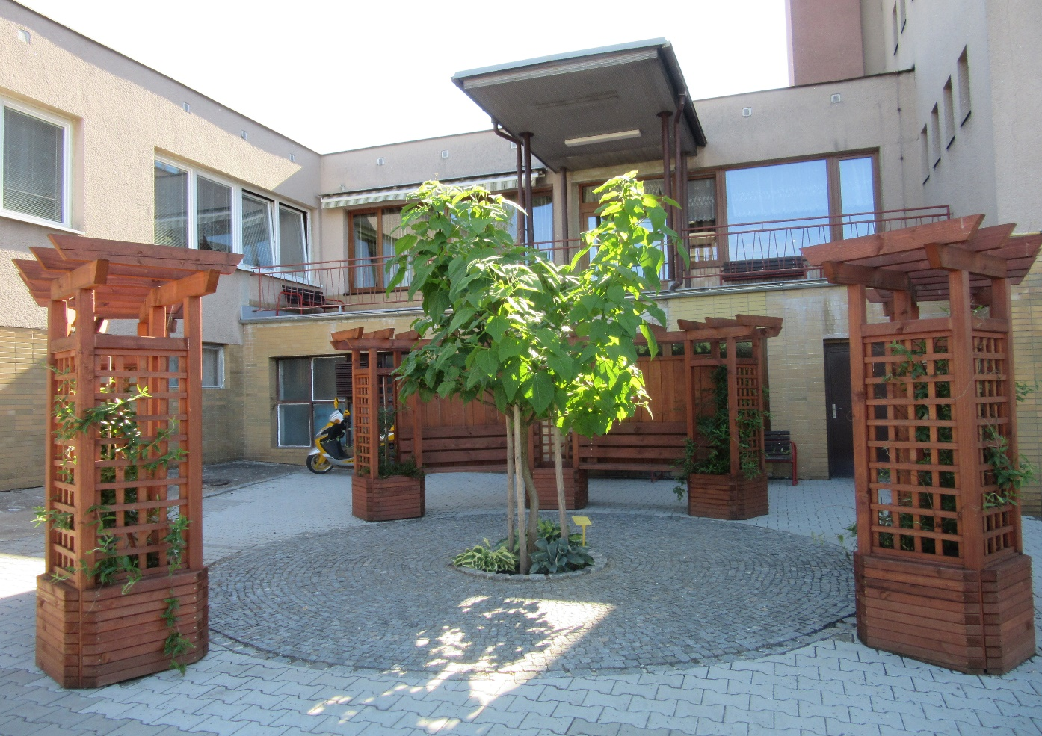

V Hořicích dne 31. 3. 2021
Základní údaje organizace
název: Sociální služby města Hořice
adresa: Riegrova 2111, Hořice 508 01
IČ 70889961
Tel. : 493 621 068
e-mail: reditel@ddhorice.cz
web: domov-duchodcu-horice.cz
Zřizovatel: Město Hořice
Datová schránka: ksbk7yy
Bankovní spojení: Česká spořitelna Hořice, BÚ č.: 27-11611209379/0800
Zřizovatel: Město Hořice
Adresa zřizovatele: nám. J. z Poděbrad 342, 50819 Hořice
Organizace je zřízena za účelem poskytování sociálních služeb dle zákona č. 108/2006 Sb., o sociálních službách, ve znění pozdějších předpisů.
Organizace poskytuje na základě zřizovací listiny a registrace tyto hlavní činnosti:
a) Domov pro seniory, identifikátor 5344327
d) Domov se zvláštním režimem, identifikátor 1642854
b) Pečovatelskou službu, identifikátor 4878719

Domov pro seniory a Domov se zvláštním režimem
Rozsah úkonů poskytovaných v rámci základních činností a výše úhrad za poskytování těchto činností v souladu s prováděcí vyhláškou č. 505/2006 Sb., ve znění pozdějších předpisů
1. základní a odborné sociální poradenství
2. poskytnutí ubytování včetně úklidu, praní žehlení a drobných oprav prádla
3. poskytnutí celodenní stravy
4. pomoc při zvládání běžných úkonů péče o vlastní osobu
5. pomoc při osobní hygieně
6. zprostředkování kontaktu se společenským prostředím
7. aktivizační činnosti
8. pomoc při uplatňování
Domov pro seniory
Služba domov pro seniory je registrovaná pobytová sociální služba určena osobám starším 65 let, kteří mají sníženou soběstačnost zejména z důvodu věku a jejichž situace vyžaduje pravidelnou pomoc jiné fyzické osoby.
Do domova jsou umísťováni přednostně obyvatelé Hořic, popř. ti žadatelé kteří mají vazby na Hořice.
Služba je poskytována ve dvou objektech. Na hlavní budově, která je bezbariérová je lůžková kapacita 32 lůžek, v budově Okálu je 18 lůžek, tento objekt je bariérový a od roku 1984, kdy byl postaven, neprošel žádnou rekonstrukcí.

Lůžková kapacita 60 lůžek
z toho jednolůžkové pokoje: 40
dvoulůžkové pokoje: 10

V roce 2020 bylo přijato: 14 klientů
Počet klientů k 31. 12. 2020: 57
a) Skladba klientů dle PnP:
I. stupeň 18 klientů
II. stupeň 23 klientů
III. stupeň 13 klientů
IV. stupeň 3 klienti

b) Počet klientů dle pohlaví
Ženy 42
Muži 15

c) Rozložení klientů dle věku:
do 65 let 2 klienti
66 – 75 let 8 klientů
76 – 85 let 21 klientů
86 – 95 let 22 klientů
nad 96 let 4 klienti (z toho 1 klient se 1. 2. 2020 dožil 100 let)

Úhrada za služby

- Úhrada za ubytování
Jednolůžkový pokoj 210,- Kč/den
Dvoulůžkový pokoj 190,- Kč/den

- Strava
Celodenní stravování 3x denně 150,- Kč/den

Počet klientů se sníženou úhradou: 5

Náklady služby
1. | Materiál | 531 843,- Kč
2. | Energie | 897 057,- Kč
3. | Opravy | 42 787,- Kč
4. | Cestovné | 1 123,- Kč
5. | Služby | 2 968 590,- Kč
6. | Osobní náklady | 16 764 415,- Kč
7. | Odpisy | 180 420,- Kč
8. | Náklady z drobného dl. majetku | 240 874,- Kč
9. | Ostatní náklady | 136 315,- Kč
 | Celkem | 21 763 424,- Kč
V roce 2020 vzrostly náklady na službu o 17,6 % více něž v roce 2019.
Na navýšení se zejména projevily náklady platy, kdy došlo počátkem roku k navýšení platů a k vyplacení mimořádných odměn v důsledku COVID-19.
Další navýšení bylo na položce materiál, která v důsledku nákupů dezinfekčních a ochranných pomůcek vzrostla oproti roku 2019 o téměř 100 %. Toto navýšení bylo refundováno mimořádnou dotací MPSV.

Výnosy služby
1. | Příjmy od klientů za pobyt a stravu | 6 442 922,- Kč
2. | Dotace MPSV | 5 703 200,- Kč
3. | Dotace zřizovatel | 3 319 000,- Kč
4. | Příjmy z vlastní činnosti | 389 692,- Kč
5. | Příjmy od zdravotních pojišťoven | 1 013 848,- Kč
6. | Příjmy z příspěvků na péči | 3 628 296,- Kč
7. | Dotace MPSV Covid- mimořádné odměny | 874 058,- Kč
8. | Dotace MPSV Covid-mimořádné výdaje | 242 404,- Kč
9. | Dotace MZ Covid – mimořádné odměny ZP | 50 523,- Kč
10. | Dotace KÚ– DVBT2 | 12 059,- Kč
11. | Ostatní příjmy | 89 823,- Kč
 | Celkem | 21 766 025,- Kč

Na zvýšených výnosech se podílela dotace zřizovatele, která byla o 900 000,- Kč vyšší než v roce 2019 a mimořádné dotace MPSV spojené s výdaji v důsledku onemocnění COVID-19.

Domov se zvláštním režimem
Služba domov se zvláštním režimem je registrovaná pobytová sociální služba určena osobám starším 60 let, kteří mají sníženou soběstačnost z důvodu stařecké demence nebo Alzheimerovy choroby.
Do domova jsou umísťováni obyvatelé Královéhradeckého kraje.
Služba je poskytována pouze na hlavní budově a to v přízemí, kde jsou ubytováni klienti, kteří jsou převážně imobilní a ve třetím patře, kde jsou spíše mobilní klienti.

Lůžková kapacita 50 lůžek
z toho jednolůžkové pokoje: 8
dvoulůžkové pokoje: 21

V roce 2020 bylo přijato: 15 klientů
Počet klientů k 31. 12. 2020: 39
a) Skladba klientů dle PnP:
I. stupeň 4 klienti
II. stupeň 11 klientů
III. stupeň 13 klientů
IV. stupeň 11 klientů

b) Počet klientů dle pohlaví
Ženy 24
Muži 15

c) Rozložení klientů dle věku:
do 65 let 0 klientů
66 – 75 let 9 klientů
76 – 85 let 18 klientů
86 – 95 let 12 klientů
nad 96 let 0 klientů

Úhrada za služby

- Úhrada za ubytování
Jednolůžkový pokoj 210,- Kč/den
Dvoulůžkový pokoj 190,- Kč/den

- Strava
Celodenní stravování 3x denně 150,- Kč/den

Počet klientů se sníženou úhradou: 4

Náklady služby
1. | Materiál | 664 254,- Kč
2. | Energie | 1 461 296,- Kč
3. | Opravy | 43 309,- Kč
4. | Cestovné | 1 123,- Kč
5. | Služby | 2 777 765,- Kč
6. | Osobní náklady | 17 405 127,- Kč
7. | Odpisy | 180 419,- Kč
8. | Náklady z drobného dl. majetku | 237 210,- Kč
9. | Ostatní náklady | 136 179,- Kč
 | Celkem | 22 860 173,- Kč
V roce 2020 vzrostly náklady na službu o cca 16 % více něž v roce 2019.
Na navýšení se zejména projevily náklady platy, kdy došlo počátkem roku k navýšení platů a k vyplacení mimořádných odměn v důsledku COVID-19.
Další navýšení bylo na položce materiál, která v důsledku nákupů dezinfekčních a ochranných pomůcek vzrostla oproti roku 2019 o více jak o 200 %. Toto navýšení bylo refundováno mimořádnou dotací MPSV.

Výnosy služby
1. | Příjmy od klientů za pobyt a stravu | 6 184 742,- Kč
2. | Dotace MPSV | 6 110 520,- Kč
3. | Dotace zřizovatel | 2 181 000,- Kč
4. | Příjmy z vlastní činnosti | 162 839,- Kč
5. | Příjmy od zdravotních pojišťoven | 1 100 179,- Kč
6. | Příjmy z příspěvků na péči | 5 793 367,- Kč
7. | Dotace MPSV Covid- mimořádné odměny | 903 767,- Kč
8. | Dotace MPSV Covid-mimořádné výdaje | 309 235,- Kč
9. | Dotace MZ Covid – mimořádné odměny ZP | 39 787,- Kč
10. | Dotace KÚ– DVBT2 | 12 059,- Kč
11. | Čerpání fondů | 197 419,- Kč
 | Celkem | 22 860 173,- Kč

Na zvýšených výnosech se podílela dotace zřizovatele, která byla o 600 000,- Kč vyšší než v roce 2019 a mimořádné dotace MPSV spojené s výdaji v důsledku onemocnění COVID-19.

Struktura zaměstnanců
 | k 31.12.2020
Evidenční počet | 65
z toho: - THP pracovníci | 5
- všeobecné sestry | 3
- pracovníci sociální péče-přímá obslužná | 34
- pracovníci sociální péče-terapeuti | 3
- sociální pracovníci | 2
- převážně manuálně pracující | 18

Pečovatelská služba

Pečovatelská služba je určena občanům města Hořice a spádových obcí (Dachova, Doubrova, Březovce, Chlum, Svatogothardská Lhota):
- kteří dosáhli věku rozhodného pro přiznání starobního důchodu nebo občanům, kterým byl přiznán invalidní důchod a mají sníženou schopnost soběstačnosti a sebeobsluhy v základních životních dovednostech.
- kteří potřebují v průběhu své rekonvalescence pomoc další osoby k zajištění svých základních životních dovedností a žijí osaměle

Provozní doba
7,00 do 19,00 hodin každý den
- v pracovní dny je služba poskytována 4 pečovatelkami
- víkendy + svátky je služba poskytována 1 pečovatelkou

Místo poskytování služby
Služba je poskytována v terénu - v domácím prostředí klientů.

Skladba klientů
Celkem pečovatelskou službu využilo v roce 2020 – 138 klientů
Muži – 39 klientů
Ženy - 99 klientek

Počet neplatících klientů (§ 75 odst. 2 Zákona o sociálních službách – bezplatná služba) – 2 klienti.

Struktura zaměstnanců
Celkově péči v roce 2020 zajišťovalo 5 stálých pracovnic – pečovatelek a 2 pracovnice na dohodu. Celkem se na službě podílelo 7 zaměstnanců.

Věková struktura
do 65 roků 8 klientů
66 – 75 roků 20 klientů
76 – 85 roků 55 klientů
86 – 95 roků 51 klientů
nad 96 roků 4 klienti

Počet úkonů
- pomoc při zvládání běžných úkonů péče – 1 303
- pomoc při osobní hygieně v domácnosti uživatele – 3 732
- poskytnutí stravy nebo pomoc při zajištění stravy 16 408
- pomoc při zajištění chodu domácnosti – 1 658
- zprostředkování kontaktu se společenským prostředím - 982
Celkem provedených úkonů: 24 083

Příjmy podle poskytovaných služeb
- pomoc při zvládání běžných úkonů péče 48 329,- Kč
- pomoc při osobní hygieně v domácnosti uživatele 196 266,-Kč
- poskytnutí stravy nebo pomoc při zajištění stravy 492 480,- Kč
- pomoc při zajištění chodu domácnosti 69 723,- Kč
- zprostředkování kontaktu se společenským prostředím 57 202,- Kč
Celkem: 864 000,- Kč
Vybráno: 851 842,- Kč
Neuhrazeno: 12 158,- Kč (výjimka z úhrady dle vyhlášky – 2 klienti)

Covid-19
V období nouzového stavu od 12. 3. do 17. 5.2020
Pečovatelskou službu nad rámec uzavřených smluvních vztahů využilo 13 žadatelů, bylo provedeno 76 nákupů.

Výnosy a náklady služby
Výnosy
Úhrady od klientů 851 842,- Kč
Ostatní výnosy s činnosti 67 113,- Kč
Příspěvek zřizovatele 1 000 000,- Kč
Dotace MPSV 2 672 997,- Kč
Dotace MPSV – Covid, mimořádné odměny 158 239,- Kč*
Dotace MPSV – Covid, mimořádné výdaje 57 649,- Kč**
Celkem: 3 591 952,- Kč
* dotace na vyplacení mimořádných odměn pracovníkům
** dotace na podporu vícenákladů, výpadku finančních zdrojů

Náklady
Materiál 164 171,- Kč
Energie 116 070,- Kč
Opravy 43 746,- Kč
Služby 196 242,- Kč
Osobní náklady 2 991 917,- Kč
Odpisy 48 192,- Kč
Ostatní 33 539,- Kč
Celkem 3 593 877,- Kč

Projekty investičního charakteru
IROP výzva 62 – připravovaný projekt
V červnu byla podána žádost prostřednictvím MAS2014+ na realizaci projektu s názvem „Zvýšení kvality a dostupnosti sociálních služeb“.
Cílem projektu je nákup automobilu pro potřeby pečovatelské služby. Schválení a realizace projektu bude v roce 2021.

COVID-19

Situace v našich pobytových službách byla v průběhu jara pod kontrolou. V tomto období se výskyt onemocnění v našem zařízení neobjevil.

První záchyt tohoto onemocnění jsme zaznamenali v říjnu u jednoho klienta, vykazoval znaky virózy, po absolvování PCR testu byl virus potvrzen.
V průběhu měsíců listopad – prosinec jsme na základě testování antigenními testy odhalili výskyt u 17 klientů a to pouze v pobytové službě domov se zvláštním režimem. Převážná část klientů byla bezpříznaková.
Horší situace byla mezi zaměstnanci. Jako první ze dne na den onemocněly všechny (4) zaměstnankyně prádelenského provozu. Provoz jsme nejprve řešili vlastními silami a následně DPP. Po nich následovali převážně zaměstnanci služby domov se zvláštním režimem.
Celkem v roce 2020 onemocnělo 16 zaměstnanců v pobytových službách. Vzhledem k tomu, že se jednalo o průběžné pracovní neschopnosti, byli jsme schopni provoz domova zajistit.
V terénní službě došlo k onemocnění koncem roku u 3 zaměstnankyň. Aby byla služba zajištěna, došlo k redukci poskytovaných služeb spojených s úklidem.

Z důvodu mimořádných opatření ministerstva zdravotnictví byly v domovech zakázány návštěvy téměř celý rok a veškeré společné aktivity, což se nepříznivě odrazilo na psychice našich klientů.
Před vánočními svátky byly návštěvy povoleny, ale pouze pokud návštěvník doloží, že absolvoval antigenní test s negativním výsledkem. V této době byly testovací místa mimo Hořice a dlouhé objednávací lhůty. Z tohoto důvodu jsme prostřednictvím svých pracovníků otevřeli pro návštěvy testovací místo v našem domově. Celkem jsme provedli 168 antigenních testů.

Poděkování

Děkujeme všem, kteří nám v době pandemie pomáhali

Výroční zpráva Sociálních služeb města Hořice, p. o.
o činnosti v oblasti poskytování informací podle Zákona č. 106/1999 Sb., o svobodném přístupu k informacím za rok 2020

V souladu s ustanovením § 18 Zákona č. 106/1999 Sb., o svobodném přístupu k informacím (dále jen „zákon o svobodném přístupu k informacím“), ve znění pozdějších předpisů, zveřejňují Sociální služby města Hořice, příspěvková organizace, následující údaje:
I.
V roce 2020 nebyla podána žádost o informace ve smyslu zákona o svobodném přístupu k informacím prostřednictvím elektronické pošty.
II.
V roce 2020 nebylo podáno odvolání proti rozhodnutí o odmítnutí žádosti o informace ve smyslu zákona o svobodném přístupu k informacím.
III.
Žádný případ nebyl řešen soudem ve věci přezkoumání zákonnosti rozhodnutí povinného subjektu o odmítnutí žádosti o poskytnutí informace.
IV.
V roce 2020 nebyla poskytnuta žádná výhradní licence ve smyslu zákona o svobodném přístupu k informacím.
V.
V roce 2020 nebyla podána stížnost podle § 16a zákona o svobodném přístupu k informacím na postup organizace při vyřizování žádosti o informace.

V Hořicích dne 31. 3. 2021 Mgr. Zorka Müllerová, ředitelka

